Vabilo na srečanje skupine Šole zdravja Nove Jarše, Lj.

Leto je naokrog in naša skupina NJ praznuje tretje leto obstoja. Zato, če želite 23. 10. 2015 telovaditi z nami. se nam pridružite. Tokrat bomo telovadili na piknik prostoru, na desnem bregu reke Save, blizu mini živalske farme. Kjer bomo po telovadbi tudi »nekaj rekli« ob dobrotah, ki jih bomo pripravili .

Torej, v petek, 23. 10. 2015 ob 8. uri, prisrčno vabljeni!

Lep pozdrav Olga Pušnik in seveda celotna skupina

DOSTOP

Pokrit piknik prostor je na urejeni pešpoti na desnem bregu reke Save, blizu mini živalske farme. V bližini so tudi staje za konje, vadbišča za konje ( NE Hipodrom ) In otroško igrišče .

Možnosti

1. Dobimo se ob 7.15 uri na Jarški cesti 44 ob Produkcijski šoli in skupaj bomo odšli do Save.
2. Končna postaja avtobusa Tomačevo št. 19 in po klancu do Save (peš ali z avtomobilom)
3. Pokličite na tel. 040 299 048 in Olga vam bo natančno razložila.

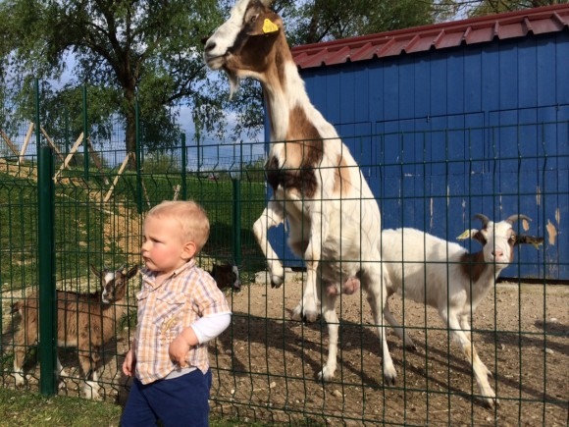Živalska farma,

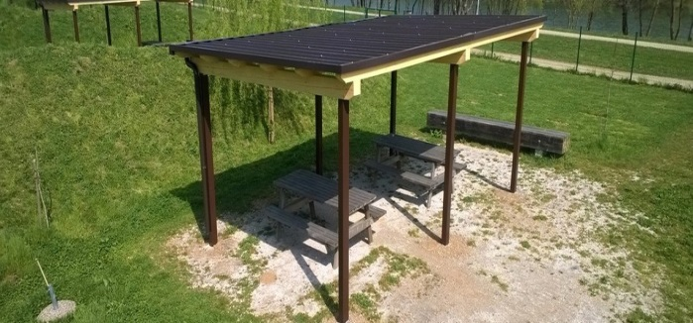Piknik prostor Foto arhiv Mol

Dežja ne bo!!!!!!!!